 | Votre contact : Roselyne  Votre référence : 26809 | roselyne@zen-fr.com  02.53.35.70.22
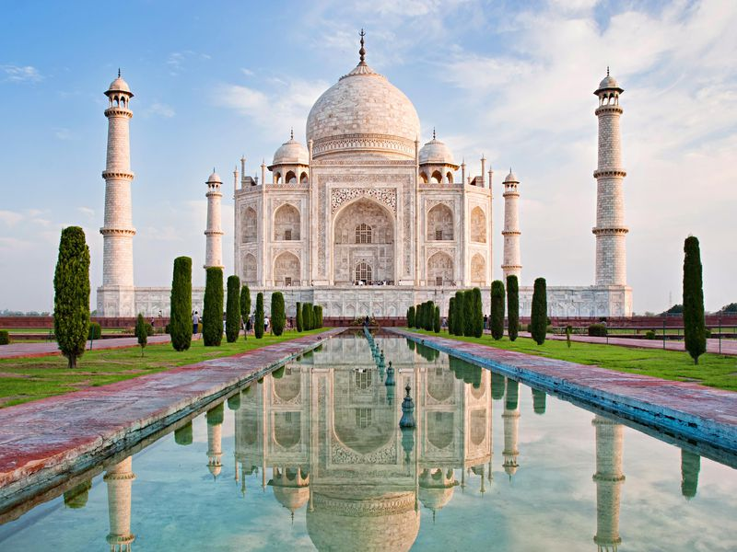

Grand voyage au Rajasthan
14 JOURS / 12 NUITS

L’Inde, un pays où fleurit la beauté ! Si une image de l’Inde repose en chacun de nous, c’est en raison de l’aspect universel de la civilisation de ce grand pays ! Voici un voyage dans un pays de légendes, le Rajasthan. Sur une terre aride, les maharajas ont construit des palais de rêve qui accueillent des voyageurs. Ce voyage vous emmène de manoirs en palais, de havelis en demeures princières dans un monde digne des Mille et une Nuits ! Envoûtante, fascinante, déconcertante, paradoxale… l’Inde est à ce point multiple qu’une vie ne suffirait pas à l’appréhender dans sa globalité.
LES ETAPES

Jour 01 : FRANCE ✈️ DELHI

Jour 02 : DELHI

Jour 03 : DELHI / MANDAWA (255 km - 5h)

Jour 04 : Mandawa / Bikaner (193 km - 3h)

Jour 05 : BIKANER / JAISALMER (330 km - 5h)

Jour 06 : JAISALMER / DUNES DE SAM / JAISALMER

Jour 07 : JAISALMER / JODHPUR (223 km - 3H35)

Jour 08 : JODHPUR / RANAKPUR (154 kms/02h40) / UDAIPUR (94kms/2h)

Jour 09 : UDAIPUR / BUNDI (264 kms / 04h20)

Jour 10 : BUNDI / JAIPUR (213 km - 3h30)

Jour 11 : JAIPUR

Jour 12 : JAIPUR / FATEHPUR SIKRI (205 kms / 3h40) / AGRA (35 kms/50 minutes)

Jour 13 : AGRA / DELHI (240 km - 4h) ✈️ FRANCE

Jour 14 : ARRIVEE EN FRANCE

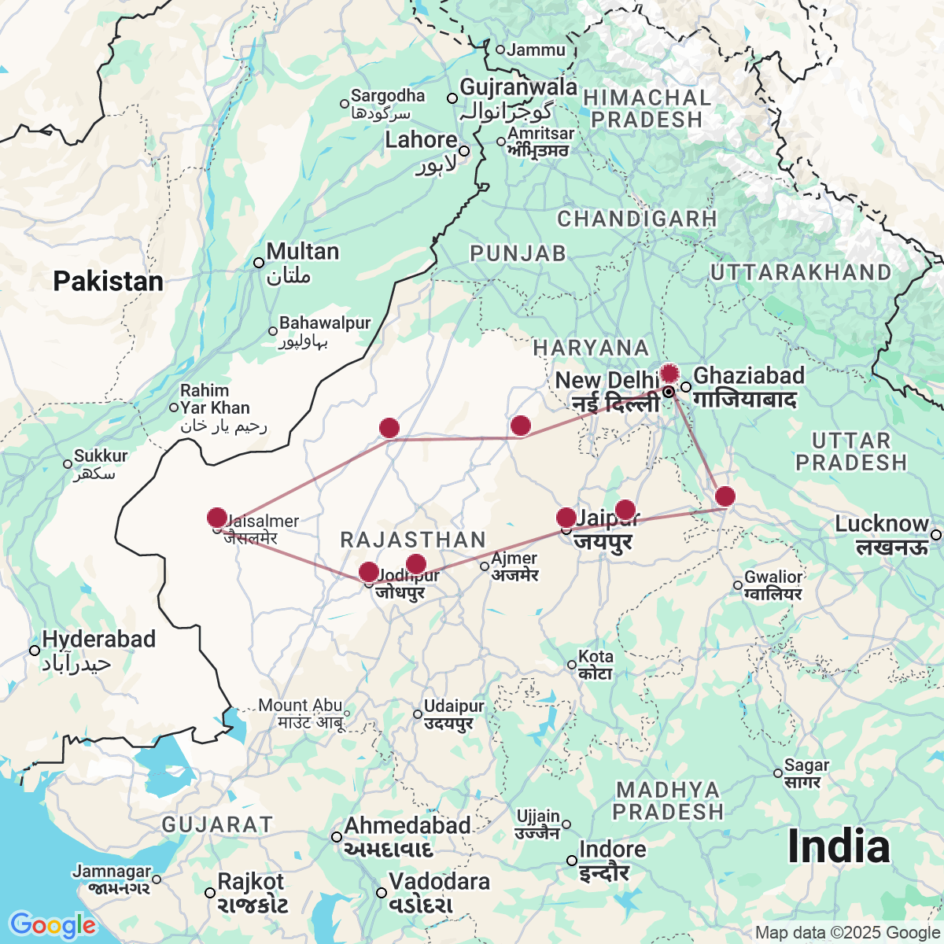

le programme

Jour 01 : FRANCE ✈️ DELHI

Rendez-vous des participants à l’aéroport de PARIS CDG. Toutes prestations et nuit à bord.

Jour 02 : DELHI

Arrivée à Delhi.
Accueil par votre guide francophone.
Capitale de l’Inde et troisième ville du pays, Delhi se divise en deux parties. Du XVII au XIX ème siècle, Delhi ou « Old Delhi » fut la capitale de l’Inde musulmane, comme en témoigne ses nombreux monuments, forts et mosquées. Puis, les Anglais créèrent New Delhi, la capitale de l’empire des Indes.
Baignée par les eaux saintes de la Yamuna, Delhi n’est pas une ville de tradition hindoue, mais plutôt le fruit des créations successives des conquérants, turcs ou afghans, toujours musulmans, qui voulurent y imprimer leurs titres de gloire. Sous la domination britannique deux villes s’ignoraient alors : la cité victorienne et la ville désormais “indigène” au pied de sa grande mosquée. Les empires ont croulé mais Delhi n’a rien perdu de son importance, bien au contraire. C’est aujourd’hui la capitale d’un état de plus de 1 milliard d’habitants et les deux cités de naguère sont désormais réunies dans une métropole résolument tournée vers l’avenir.
Départ pour découvrir la ville avec :
Jama Masjid, la mosquée du vendredi a été construite de 1644 à 1658 sous le règne de Shahjahan. La mosquée qui mesure 65m sur 35m, et dont la cour forme un carré de 100m de côté est par sa superficie la plus grande construction religieuse de l’Islam. Surmontée par trois coupoles et flanquée de deux minarets hauts de 40 mètres. L’ensemble de la construction, où se marient harmonieusement le marbre et la pierre calcaire rougeâtre est à juste titre considérée comme un chef d’œuvre de l’architecture moghole.
Le Raj Ghat. Ce monument situé sur la rive de la Yamuna où le Mahatma Gandhi fut incinéré suite à son assassinat en 1948. Le mémorial (Samadi) du « père de la nation » est constitué d’une plaque de marbre noir, orné de fleurs.
Balade en e-rickshaw dans les ruelles du vieux Delhi, dépaysement garanti ! Transfert à l’hôtel pour le déjeuner, et installation.
Découverte de New Delhi dans l’après-midi :
L’India Gate, un arc de triomphe qui fut érigé en mémoire des 100 000 soldats indiens tués Durant la Première Guerre Mondiale.
Vous continuerez par la visite du Qtub Minar, édifice construit par les Moghols peu de temps après leur victoire. Le premier monument édifié est la tour monumentale du Qutab Minar. Commencé en 1199, à la mort de son fondateur, Qutb-ud-Din, seul le premier étage était construit. C’est son fils qui acheva l’édifice. Après un tremblement de terre, le dernier étage fut remonté et doublé en 1386.
Retour à l’hôtel en fin de journée.
Dîner et nuit à l’hôtel.

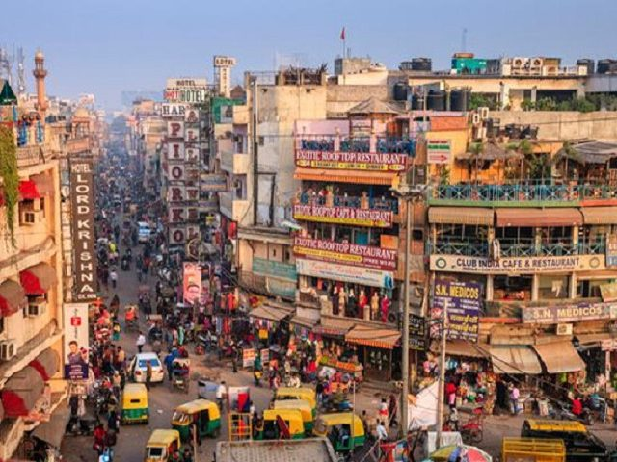
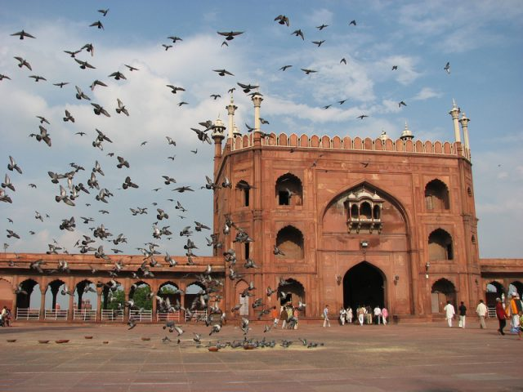

Jour 03 : DELHI / MANDAWA (255 km - 5h)

Petit déjeuner à l’hôtel.
Ce matin, départ par la route à destination de Mandawa, située dans la région désertique de Shekhawati.
Déjeuner en cours de route dans un restaurant local.
Au coeur du Rajasthan, s’étend le Shekhawati traversé en diagonale par les contreforts des monts Arawallis, seul relief de cette région. Le Shekhawati fait partie des districts de Shikar et de Jhunjhunu, qui représentent à eux deux un cinquième de l’Etat de Jaipur. Mandawa, petite ville de marché, animée, datant du XVIII ème siècle, fut fortifiée par les riches familles de négociants.
A votre arrivée, visite à pied de Mandawa. Celle-ci vous révélera quelques-uns des trésors de la région du Shekhavati, rescapés de l’époque fastueuse que connut cette région du Rajasthan du 18ème au 19ème siècle.
Bourg de la région de Shekhawati, cernée par les sables du désert, connu pour ses maisons et havelis ornées de fresques qui sont parmi les plus anciennes de cette région du Rajasthan. La province fut autrefois vassale de Jaipur. Située sur la grande route caravanière, les commerces d’opium, de coton et d’épices furent florissants. De riches marchands se firent construire de somptueuses demeures appelées havelis, dont les façades peintes donnent aujourd’hui un cachet unique à ces villages.
Arrivée à l’hôtel, cocktail de bienvenue et installation. Démonstration de cuisine Indienne. Suivi du dîner. Nuit à l’hôtel.

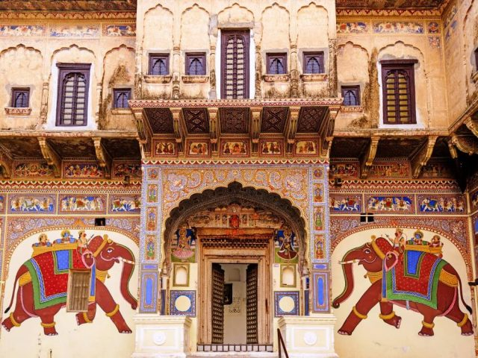
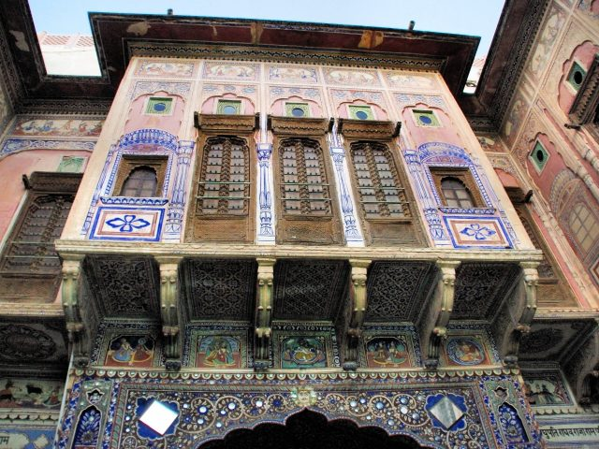

Jour 04 : Mandawa / Bikaner (193 km - 3h)

En début d’après-midi, départ vers les dunes de Sam. (40 kms)
Arrivée, départ pour une excursion en jeep dans les Dunes, et enfin apprécier le coucher du soleil.
Spectacle de danses folkloriques Rajasthani autour d’un feu de camp, suivi du dîner au campement.
Retour à l’hôtel. Logement.

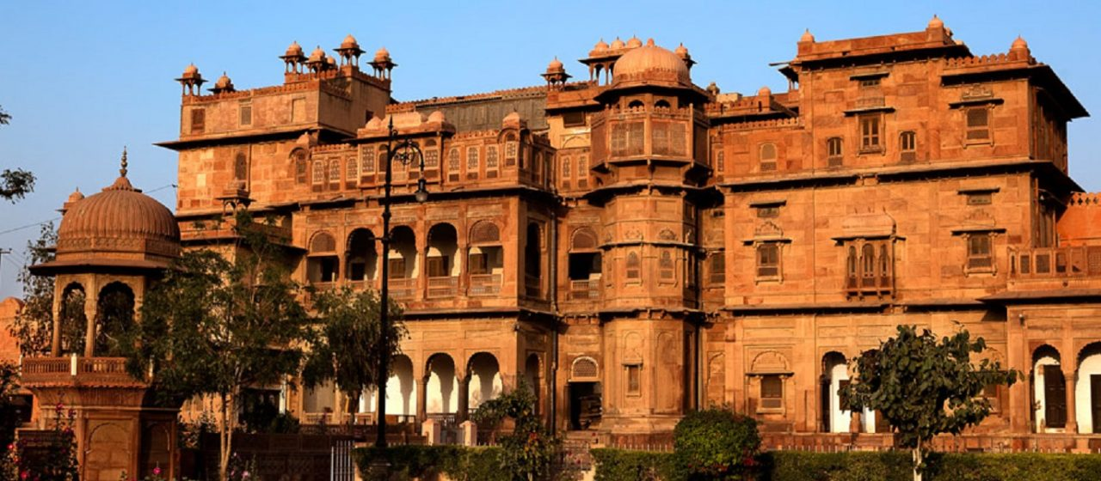

Jour 05 : BIKANER / JAISALMER (330 km - 5h)

Petit déjeuner à l’hôtel.
Départ en direction de Jaisalmer, cité magique, profondément romantique et totalement préservée. Elle a été surnommée la Cité Dorée en raison de la couleur que prend la pierre des remparts au coucher du soleil.
Il y a des siècles, la ville dut sa prospérité à sa position stratégique sur la route des caravanes reliant l’Inde à l’Asie centrale. Les négociants et citadins construisirent de somptueuses demeures, aux délicates sculptures de bois et de grès mordoré.
Arrêt en chemin pour la visite du Temple Deshnoke, seul temple dédié aux rats en Inde !
Déjeuner dans un restaurant local en cours de route.
Arrivée à Jaisalmer. Transfert à l’hôtel, cocktail de bienvenue et installation.
Le reste de la journée est libre.
Dîner et nuit à l’hôtel.

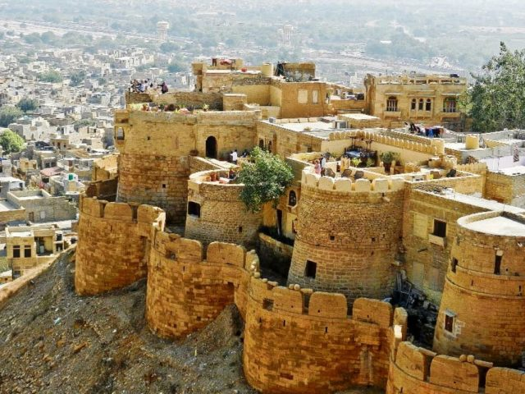
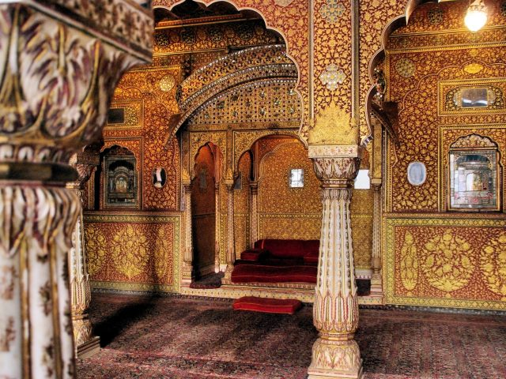

Jour 06 : JAISALMER / DUNES DE SAM / JAISALMER

Petit déjeuner à l’hôtel.
La journée sera consacrée à la visite de cette fascinante ville en plein désert.
Entourée de murailles et coiffée d’une imposante citadelle, Jaisalmer nous transporte dans l’Inde médiévale des fiers princes rajpoutes. Elle a conservé intact tout un décor irréel de façade ajourées, une beauté architecturale homogène.
Découverte du Fort de Jaisalamer, un des rares “forts vivants” au monde, près d’un quart de la population de l’ancienne ville réside toujours à l’intérieur du fort.
Patwon ki HaveliSalim Singh Haveli
Puis, visite des cénotaphes Royaux, tombeaux vides édifiés en mémoire de certains Maharadjahs.
Dégustation de thé Indien dans une échoppe.
Déjeuner dans un restaurant local.
En début d’après-midi, départ vers les dunes de Sam. (40 kms)
Arrivée, départ pour une excursion en jeep dans les Dunes, et enfin apprécier le coucher du soleil.
Spectacle de danses folkloriques Rajasthani autour d’un feu de camp, suivi du dîner au campement.
Retour à l’hôtel. Logement.

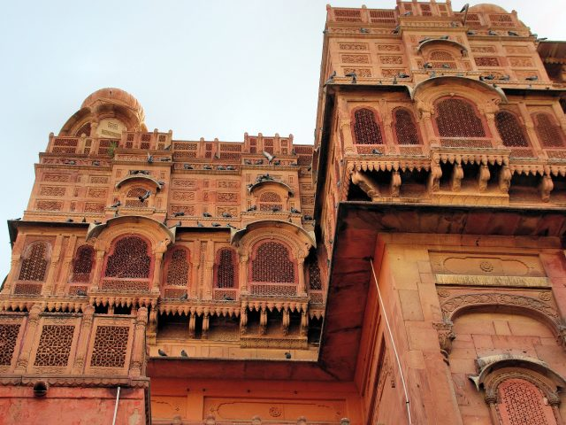
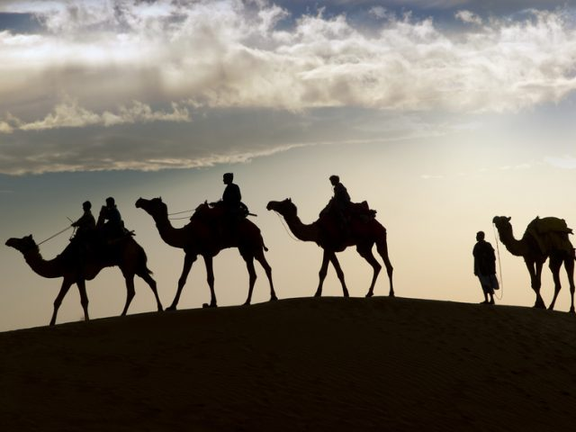

Jour 07 : JAISALMER / JODHPUR (223 km - 3H35)

Petit déjeuner au campement.
Départ en direction de Jodhpur.
L’ancienne capitale de l’état du Marwar a conservé son caractère médiéval. Elle est dominée par sa forteresse massive qui couronne un rocher escarpé, au milieu de la ville.
Arrêt pour la visite d’un village Dhani.
Arrivée à Jodhpur.
Déjeuner au restaurant.
Visite de la remarquable Forteresse de Mehrangarh qui fut édifiée en 1459 par le prince Jodha, elle servit jusqu’au début de notre siècle de résidence aux maharajahs du Marwar.
Continuation avec le Jaswant Thada, magnifique petit temple de marbre blanc entouré d’un joli petit jardin et de cénotaphes. Partez explorer les ruelles étroites dominées par les demeures couleur bleu azure, couleur des Brahmanes.
Découverte du Sadar bazar avec ses nombreux artisans, un peu de temps libre. Transfert à l’hôtel et installation.
Dîner et nuit à l’hôtel.

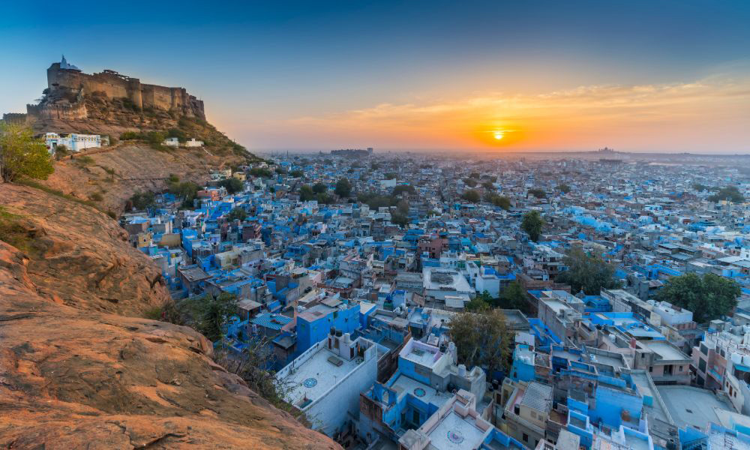

Jour 08 : JODHPUR / RANAKPUR (154 kms/02h40) / UDAIPUR (94kms/2h)

Petit déjeuner à l’hôtel. Départ en matinée vers Udaipur, la ville blanche.
En chemin, arrêt pour la visite des temples jaïns de Ranakpur, très bel ensemble dont le temple d’Adinath est le joyau incontesté.
A 90 km d’Udaipur, une route sinueuse conduit à Ranakpur, l’un des temples jaïns les plus vastes et les plus importants du pays. Cet incroyable ensemble de marbre blanc comprend une série de 29 salles soutenues par une forêt de 1444 colonnes, toutes différentes.
Déjeuner au restaurant.
Continuation vers Udaipur.
Arrivée, installation à l’hôtel.
Dîner et nuit.

Jour 09 : UDAIPUR / BUNDI (264 kms / 04h20)

Petit déjeuner à l’hôtel.
En matinée, balade en bateau sur le lac Pitchola.
Puis, découverte du superbe City Palace, dominant le lac Pichola érigé en marbre et granit formant un immense dédale de halls, salons, cours, jardins, terrasses…
Le Palais du Maharadjah d’Udaipur, ou City Palace, est considéré comme le plus grand palais-forteresse du Rajasthan : 500 m de long et 30m de haut. De forte influence moghole, il surplombe le lac, offrant une superbe vue sur la ville.
Flânerie et découverte du jardin des femmes, Sahelion-Ki-Bari, le jardin des demoiselles d’honneur de la reine.
Visite du temple Jagdish, monument vishnouïte du XVIIe siècle, sculpté de toutes parts de figures divines, de danseurs, de frises variées et de quelques poses du Kama Sutra.
Déjeuner au restaurant.
L’après-midi, route vers le village de Bundi et son magnifique Fort !
Arrivée, installation au fort, dîner et nuit.

Jour 10 : BUNDI / JAIPUR (213 km - 3h30)

Petit déjeuner à l’hôtel.
Petite ville séduisante aux étroites ruelles bleues, Bundi s’enorgueillit de temples dans les mêmes teintes, de haveli traditionnels et d’un lac à flanc de colline. Un palais fantastique, festonné de coupoles et de loggias, émerge d’une forteresse perchée sur une crête. La ville est un lieu rêvé pour se détendre et se laisser absorber par un parfum de magie.
Découverte du magnifique Fort Taragarh, signifiant le fort de l’Etoile et abritant le sublime palais de Bundi, un édifice extraordinaire aux peintures murales turquoise et or, surplombant le beau lac artificiel de Nawal Sagar. Sa visite constitue une belle promenade offrant un point de vue magnifique sur Bundi. Nombreux sont les points d’intérêt à l’intérieur du fort, notamment le Bheem Burj, au centre, la plus haute tour du fort ; non loin de là, un cénotaphe formé de 84 piliers et érigé par Bhai Deva, le frère de Bheem Rao Anirudh Singh. Puis, découverte de l’étonnant Raniji ki Baori signifie littéralement le puits à degrés de la Reine. Ce puits à degrés vieux de 300 ans est l’un des plus grands de Rajasthan. L’architecture esthétique de Raniji ki Baori reflète la royauté inflexible des Rajputs du Rajasthan. Les éléments de son architecture montrent que les Rajputs étaient des mécènes des arts et de la culture. Le puits à degrés du XVIIe siècle est imprégné de l’architecture purement indienne.
Balade dans le marché local.
Déjeuner au restaurant.
En début d’après-midi, départ vers Jaipur, capitale du Rajasthan, une des villes les plus colorées et des plus pittoresques de toute l’Inde.
Jaipur fut construite au 15è siècle par le Maharaja Jaisingh Ii, d’après le plan idéal exposé dans l’arthashasthra hindou pour lequel la ville doit être à l’image du cosmos et refléter, dans la répartition des habitants, l’ordre social des varnas et des castes. Ainsi, la ville était tracée dans un carré, enceinte de murs percés de 9 portes, et divisée en 9 quartiers dont chacun avait une fonction précise, le palais occupant le centre. Jaipur est sans doute la ville indienne la plus proche du modèle théorique. La magnificence des palais témoigne de la puissance qu’atteignirent les princes rajpoutes qui quittèrent la forteresse d’Amber pour les palais de Jaipur.
En soirée, vous assisterez à une puja (prière) dans un temple de la vieille ville.
Dîner et nuit à l’hôtel.

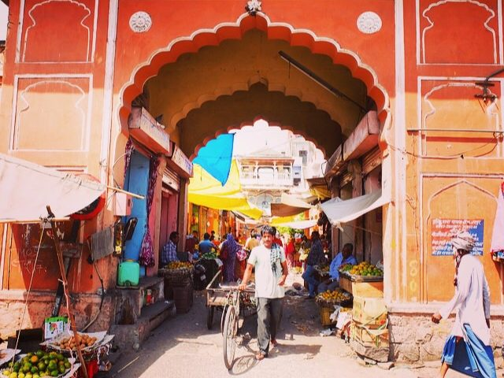
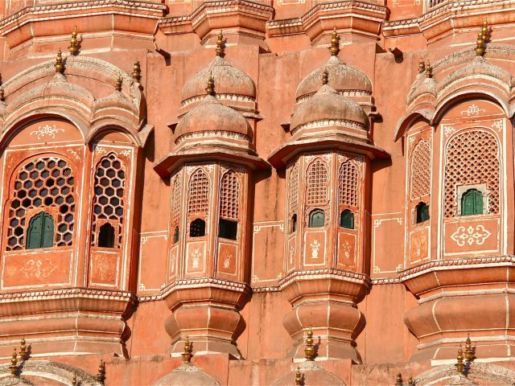

Jour 11 : JAIPUR

Petit déjeuner à l’hôtel.
Matinée consacrée à l’excursion au Fort d’Amber, accroché aux flancs d’un piton rocheux, il se reflète dans le lac Maota Sagar.
Ancienne capitale du royaume du Dhundar, la forteresse d’Amber contrôlait une gorge étroite sur la route de Delhi au Rajasthan oriental par tout un système de fortifications sur les collines environnantes, elle possédait une grande valeur stratégique.
Vous accéderez au Fort en jeep.
Puis, balade gourmande dans la vieille ville de Jaipur, et pourrez découvrirez la street food Indienne avec ses nombreuses spécialités tout en apprenant le savoir-faire qui se cache derrière chacune d’elle ! (2 produits dégustés : par exemple samoussas, pakoras)
Déjeuner dans une ancienne haveli (demeure princière). Petit spectacle de marionnettes.
Visite de la ville surnommée « la ville rose » :
– le City Palace, un mélange d’architectures moghole et rajasthanie, il abrite cours, jardins et bâtiments. – l’Observatoire « Jantar Mantar », bâti par Jai Singh en 1728. Apprenez comment ce passionné d’astronomie a réussi à mesurer le temps sur ses énormes cadrans solaires, ainsi que la progression de l’astre du jour à travers le zodiaque.
En fin d’après-midi, balade en e-rickshaws dans les ruelles de la ville pour une première découverte de la ville.
Dîner à l’hôtel avec une démonstration du port du sari pour les femmes et du turban du Maharadjah pour les hommes.
Logement.

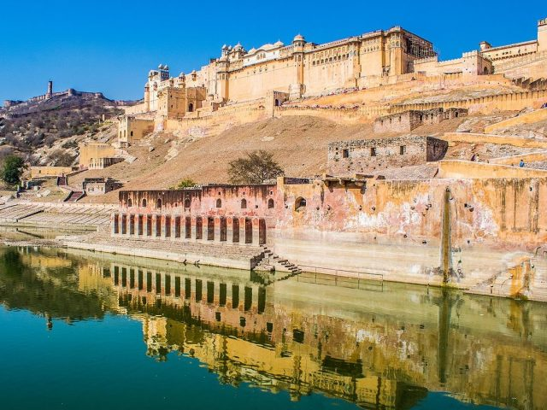
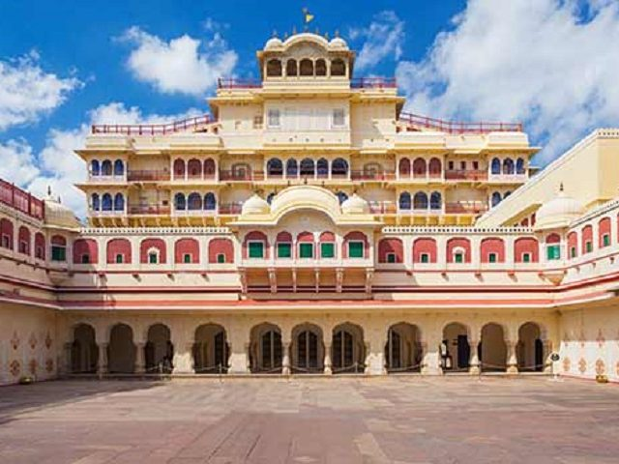

Jour 12 : JAIPUR / FATEHPUR SIKRI (205 kms / 3h40) / AGRA (35 kms/50 minutes)

Petit déjeuner à l’hôtel.
Départ pour Agra.
En cours de route, visite de Fatehpur Sikri.
Etonnante et éphémère capitale de l’empereur moghol Akbar, dont les bâtiments à la fois sobres et baroques, forment une extraordinaire synthèse de formes architectoniques les plus variées. La ville impériale renferme une grande variété de palais, bâtiments à colonnades, pavillons, cours et bassins, mosquées, caravansérail.
Déjeuner au restaurant.
Continuation vers Agra. A votre arrivée à Agra, transfert à l’hôtel. Un cocktail de bienvenue vous sera servi.
Installation dans les chambres.
Petit spectacle de magie en soirée.
Dîner. Nuit à l’hôtel.

Jour 13 : AGRA / DELHI (240 km - 4h) ✈️ FRANCE

Petit déjeuner à l’hôtel.
Départ pour la visite du Taj Mahal. (Ce jour ne doit pas tomber un vendredi car le Taj Mahal sera fermé)
Le Taj Mahal, lumineux mausolée de marbre blanc a été construit par l’empereur moghol Shah Jahan pour immortaliser l’amour qu’il portait à son épouse défunte Mumtaz Mahal. C’est sans doute le monument le plus célèbre de l’Inde et l’illustration de la perfection esthétique qu’atteignit l’art indo-musulman sous la dynastie moghole. C’est sans conteste, l’une des 7 merveilles du MONDE.
Visite du Fort rouge, construit par l’empereur Akbar en 1565 et développé par ses successeurs, renfermé, dans ses murailles, plusieurs palais, une mosquée et les salles d’audiences des empereurs moghols du Khas Mahal, formé de trois pavillons bâtis par Shah Jahan, on découvre une très belle vue sur la Yamuna et le Taj Mahal.
Déjeuner au restaurant.
Route vers Delhi.
Dîner d’adieu dans un restaurant local.
Puis transfert à l’aéroport de Delhi.
Formalités d’enregistrement et d’embarquement. Envol à destination de Paris CDG.
Toutes prestations et nuit à bord.

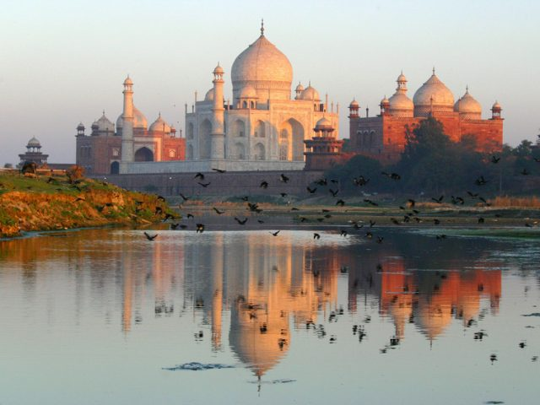
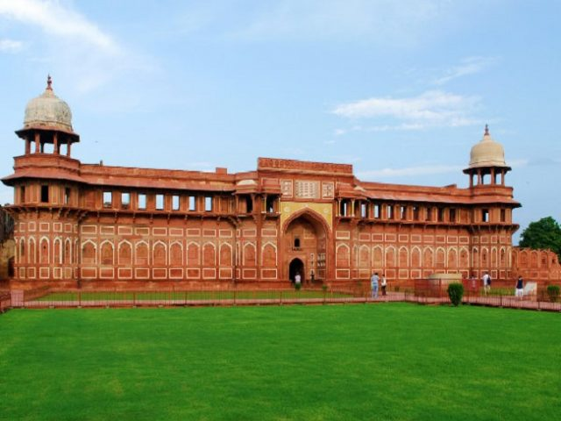

Jour 14 : ARRIVEE EN FRANCE

Arrivée en France.
* Fin de nos services *

hôtels NORMES LOCALES (ou similaires)

VILLE | HOTEL
DELHI | Ashok Country Resort 4*
MANDAWA | Sara Vilas 4*
BIKANER | Gaj Kesri 4*
JAISALMER | Desert Tulip 4*
JODHPUR | Hôtel Shreeram international 3*
UDAIPUR | Hôtel Rajdarshan 4*
BUNDI | The Hadoti Palace (charme)
JAIPUR | K.K. Royal Hôtel 4*
AGRA | The Taj Vilas 3*

devis estimatif n°26809

A l'attention de JULIE / MICHEL VOYAGES
Devis réalisé le : 09/07/2025

Devis estimatif « Grand voyage au Rajasthan »

Nombre de participants | Octobre-novembre 2026
Base 30 à 34 pax | 1770 € / pers.
Base 25 à 29 pax | 1790 € / pers.
Base 20 à 24 pax | 1810 € / pers.
Sup. single | 510 €

Ces tarifs sont nets par personne sous réserve de disponibilité au moment de la réservation.
- nos prix comprennent :
– Les vols internationaux Paris/Delhi/Paris sur la compagnie Qatar airways via Doha ou autre
– Les taxes aéroports internationales : 218 euros par personne à ce jour
– Tous les transferts et le transport en véhicule privatif climatisé avec chauffeur
– L’hébergement en chambre double, dans les hôtels mentionnés ci-dessus ou similaires (normes locales), base double/twin avec les petits déjeuners
– La pension complète du petit-déjeuner du jour 2 au dîner du jour 13
– Les services d’un guide national francophone de l’arrivée au départ des clients
– Toutes les visites, entrées et excursions mentionnées dans le programme
– Les balades en e-rickshaw à Delhi et Jaipur
– La visite du Gaushala (sanctuaire de vaches)
– La balade en chameau ou en jeep dans les dunes près de Jaisalmer
– 1 nuit dans un ancien Fort à Bundi
– La démonstration de cuisine Indienne à Mandawa
– L’expérience street food à Jaipur
– Le déjeuner dans une ancienne haveli à Jaipur
– La visite de Udaipur
– Les spectacles mentionnés au programme
– Les taxes locales et frais de services dans les hôtels et restaurants
– L’assistance de nos correspondants locaux sur place

- NOS PRIX NE COMPRENNENT PAS :
– Le supplément chambre individuelle
– Les frais de visa Inde
– Les repas mentionnés “libres” dans le programme et les boissons lors des déjeuners et dîners
– L’attribution des sièges sur les vols internationaux (en fonction des compagnies aériennes)
– Frais de droits d’appareil photo sur certains sites (à régler sur place)
– Les pourboires (guides, chauffeurs, porteurs…) et les dépenses à caractère personnel
– Tout ce qui n’est pas mentionné dans “nos prix comprennent”
– Les assurances
– De gratuité

En option :

Séance de cinéma Bollywood à Jaipur : + 5 euros par personne (environ 30 minutes)

Les boissons lors des déjeuners et dîners à hauteur de 7,50 euros par personne par jour (1 eau ou 1 soda ou 1 bière locale par repas et par personne)
– Une nuit dans un ancien Palais Gajner Palace près de Bikaner : Gajner Palace 4* charme : + 30 euros par personne en demie double et + 17 euros sur le sup single

Formalités :

INDE – Pour les ressortissants français :
Passeport valable au moins 6 mois après la date de retour
E-visa imprimé obligatoire avant le départ.

